进入zzh_git，这里是我的小空间

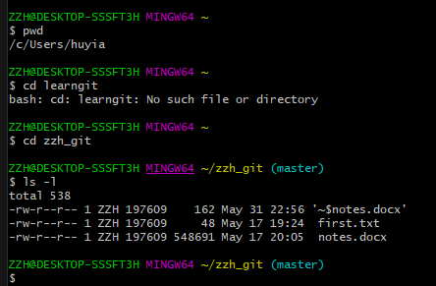

但是没找到自己的repository的HTTPS